JobSheet - Week 4 - Polymorphism

Nama : Raza Mulki Firdaus
NIM : 251524120
Kelas : 1D
Repo GitHub : https://github.com/zaaraza/Teknik-Pemrograman-

Instruksi Pengerjaan:
- Kerjakan 3 soal di bawah ini dengan melengkapi setiap kolom jawaban yang disediakan pada jobsheet ini.
- Jawaban setiap soal mencakup source code, screenshot hasil dari program yang ditampilkan full screen termasuk taskbar (tambahkan beberapa screenshot jika diperlukan), penjelasan permasalahan dan solusi yang dihadapi, nama teman yang membantu memecahkan masalah (opsional).
- Dikumpulkan pada Assignment Classroom sesuai dengan deadline yang tertera pada assignment tersebut.
- Format penamaan file jobsheet: W4_P_<Kelas 1X>_<3 Digit_NIM_Terakhir>.docx/pdf. Contoh: W3_P_1B_001.docx/pdf.
- Submit semua jawaban dalam bentuk file java pada repository GitHub masing-masing.

No. 1 Inheritance via Polymorphism (Another Type of Employee)
Soal Praktikum
Silahkan membaca soal pada file lampiran: 1-Polymorphism via Inheritance.pdf
Source Code
Commision.java
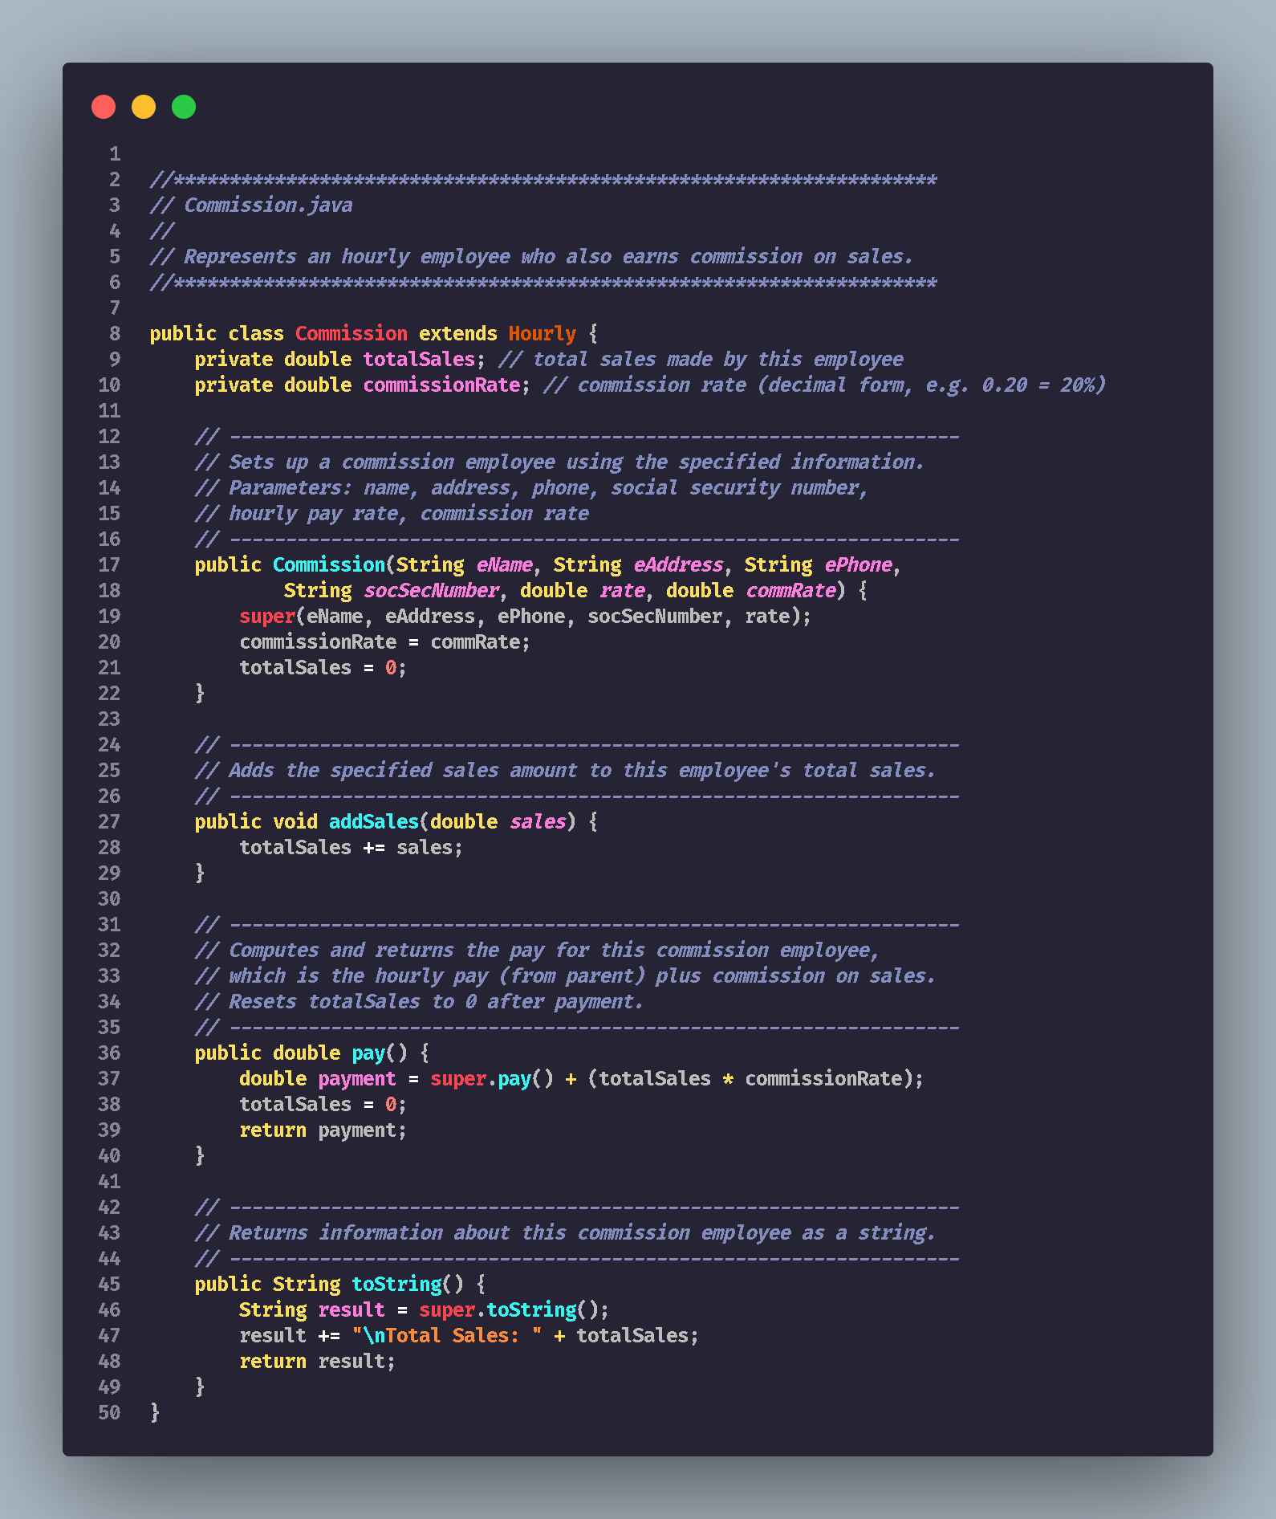
Employee.java

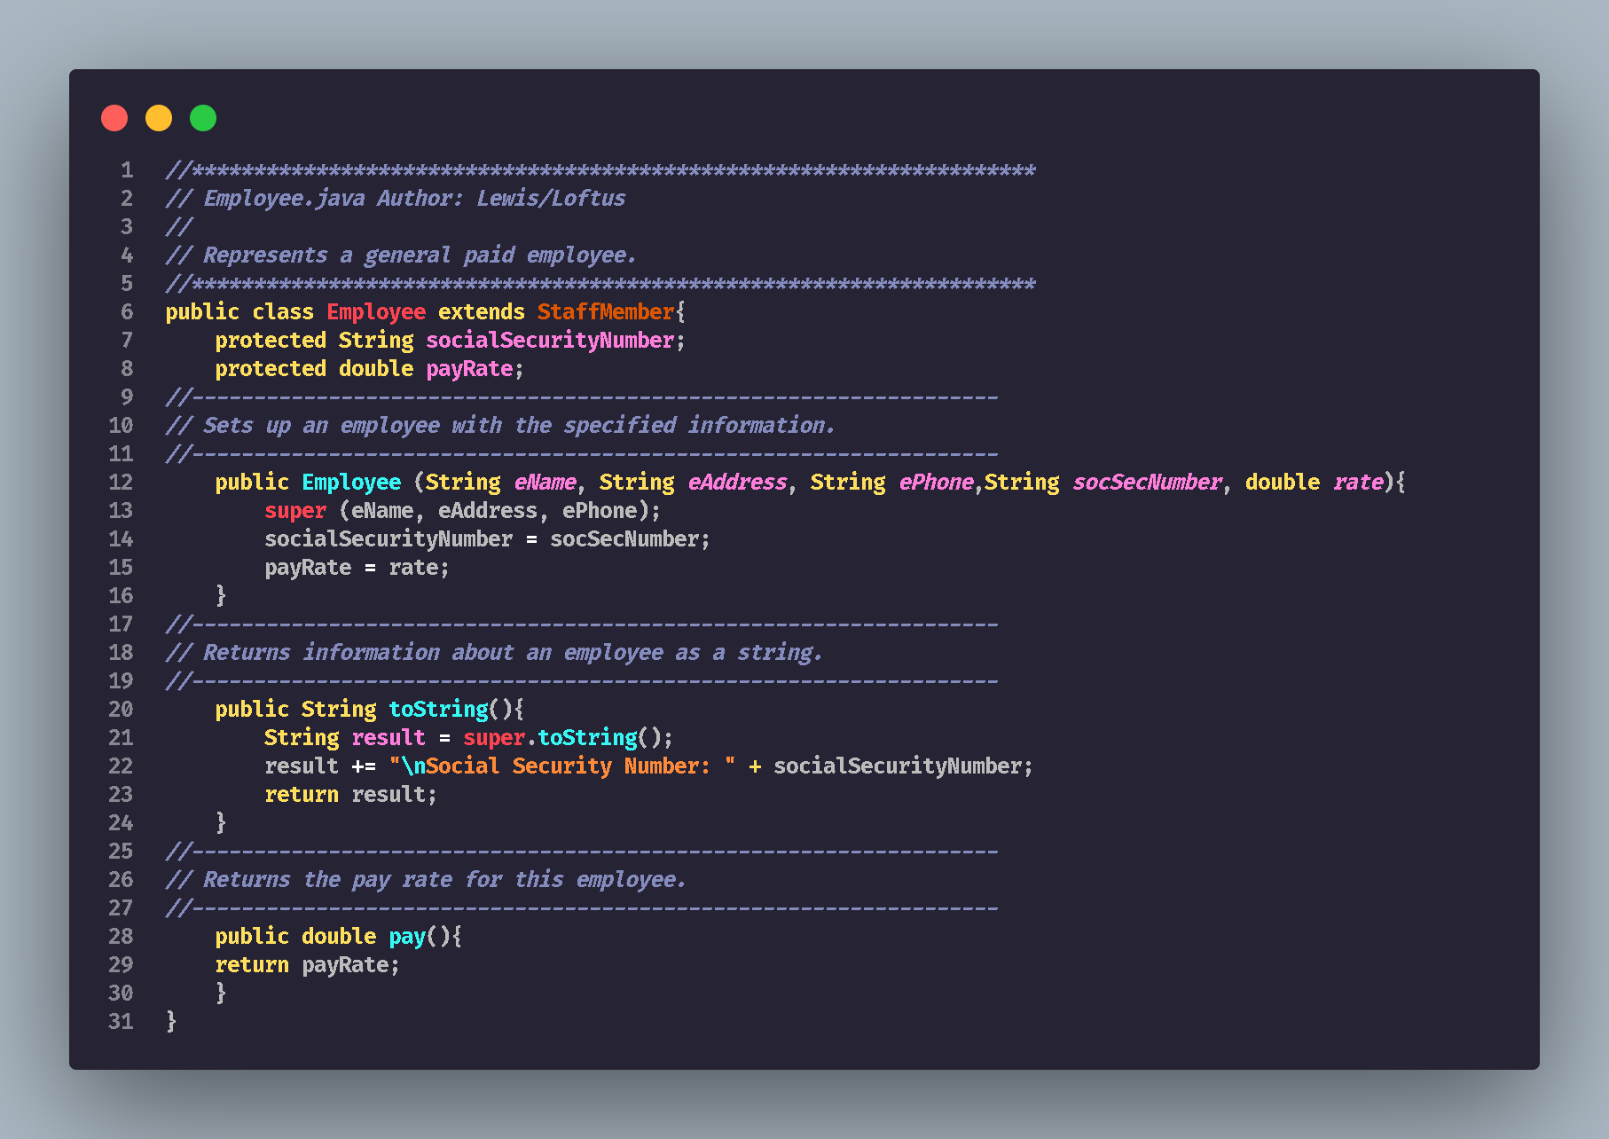
Executive.java
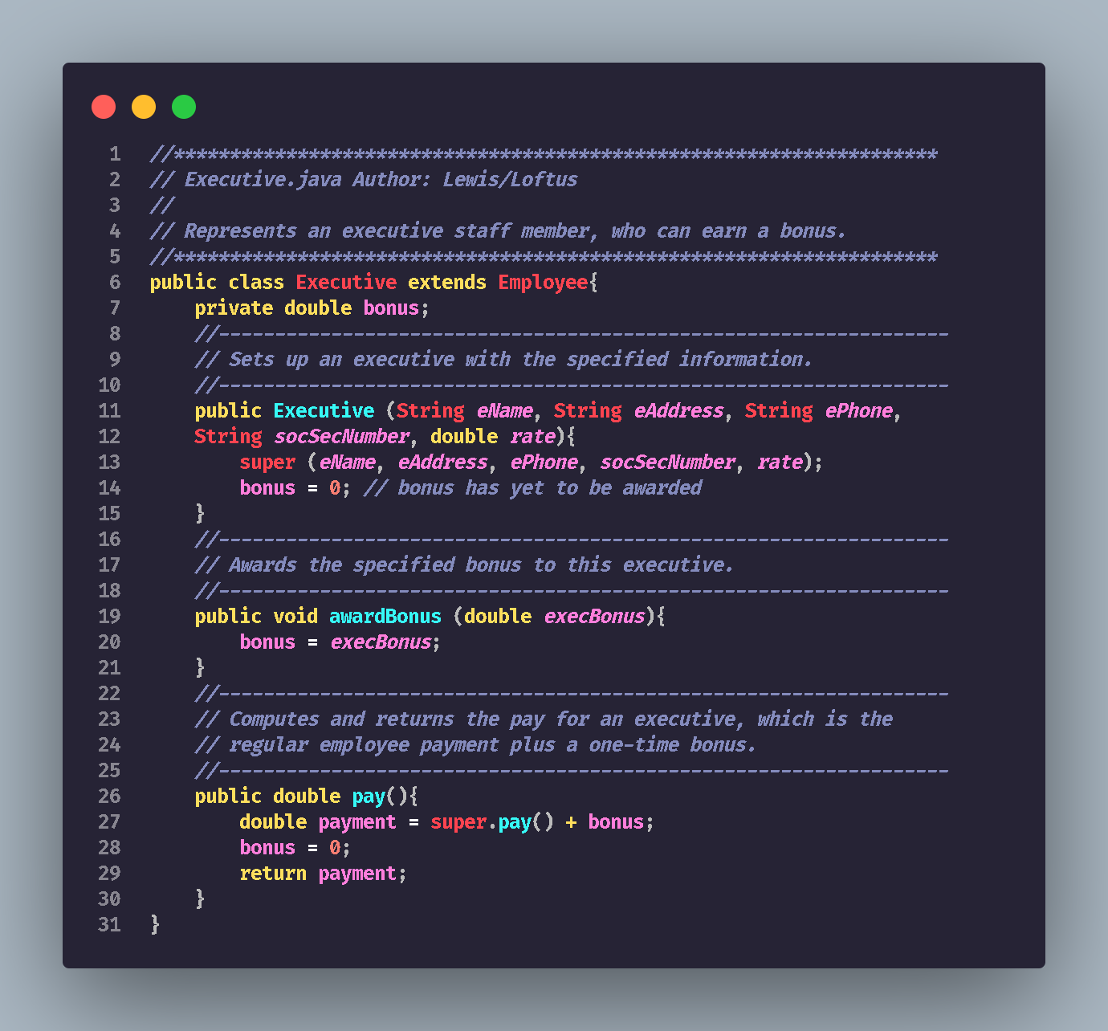
Firm.java (main program)
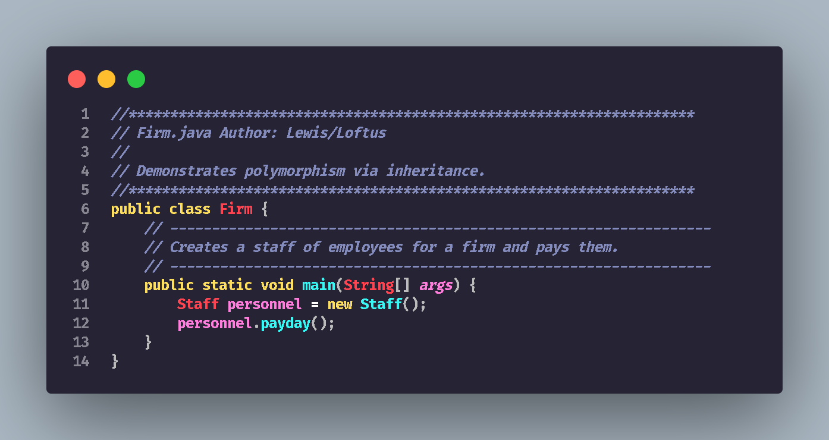
Hourly.java
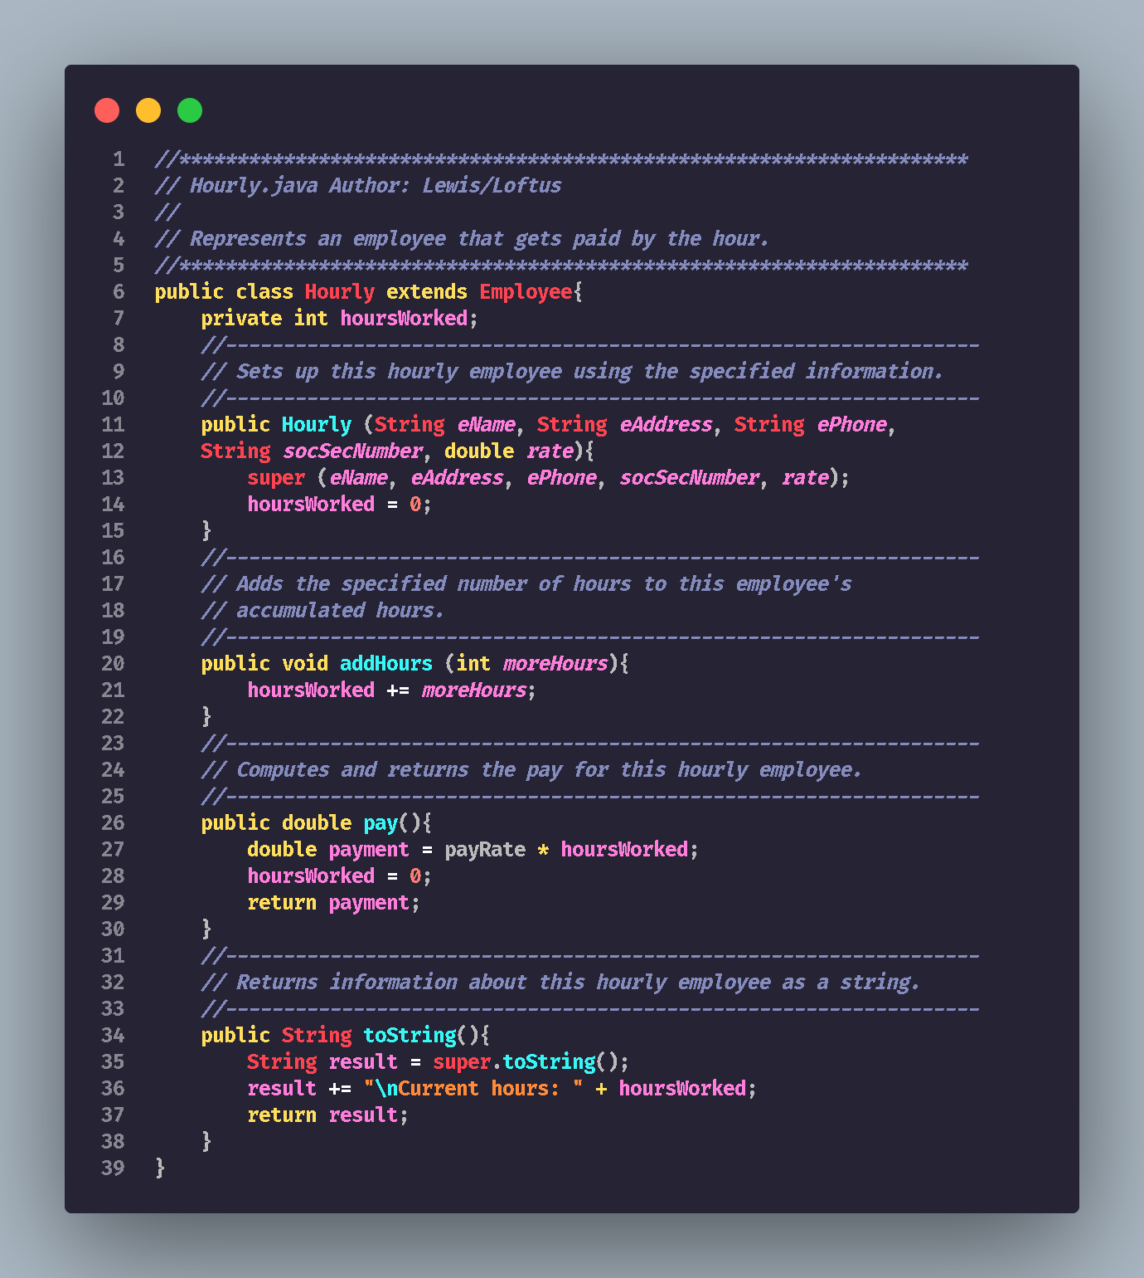
Staff.java
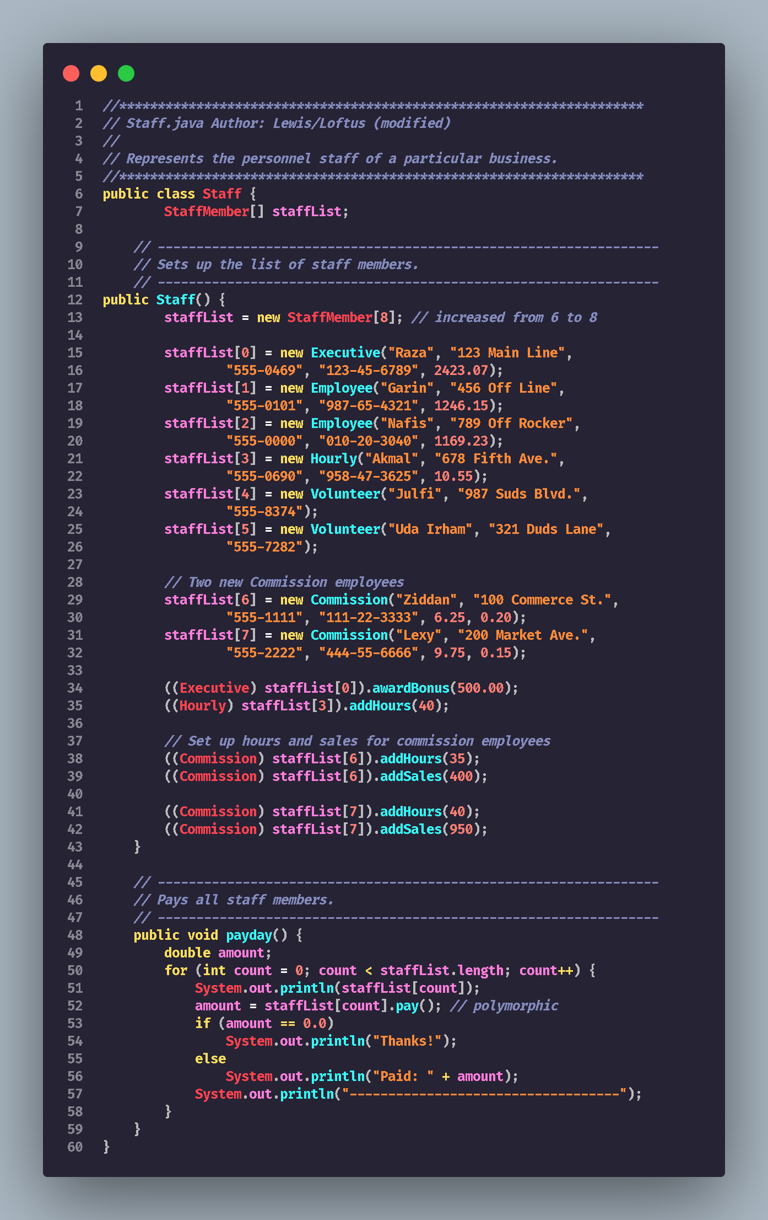
StaffMember.java
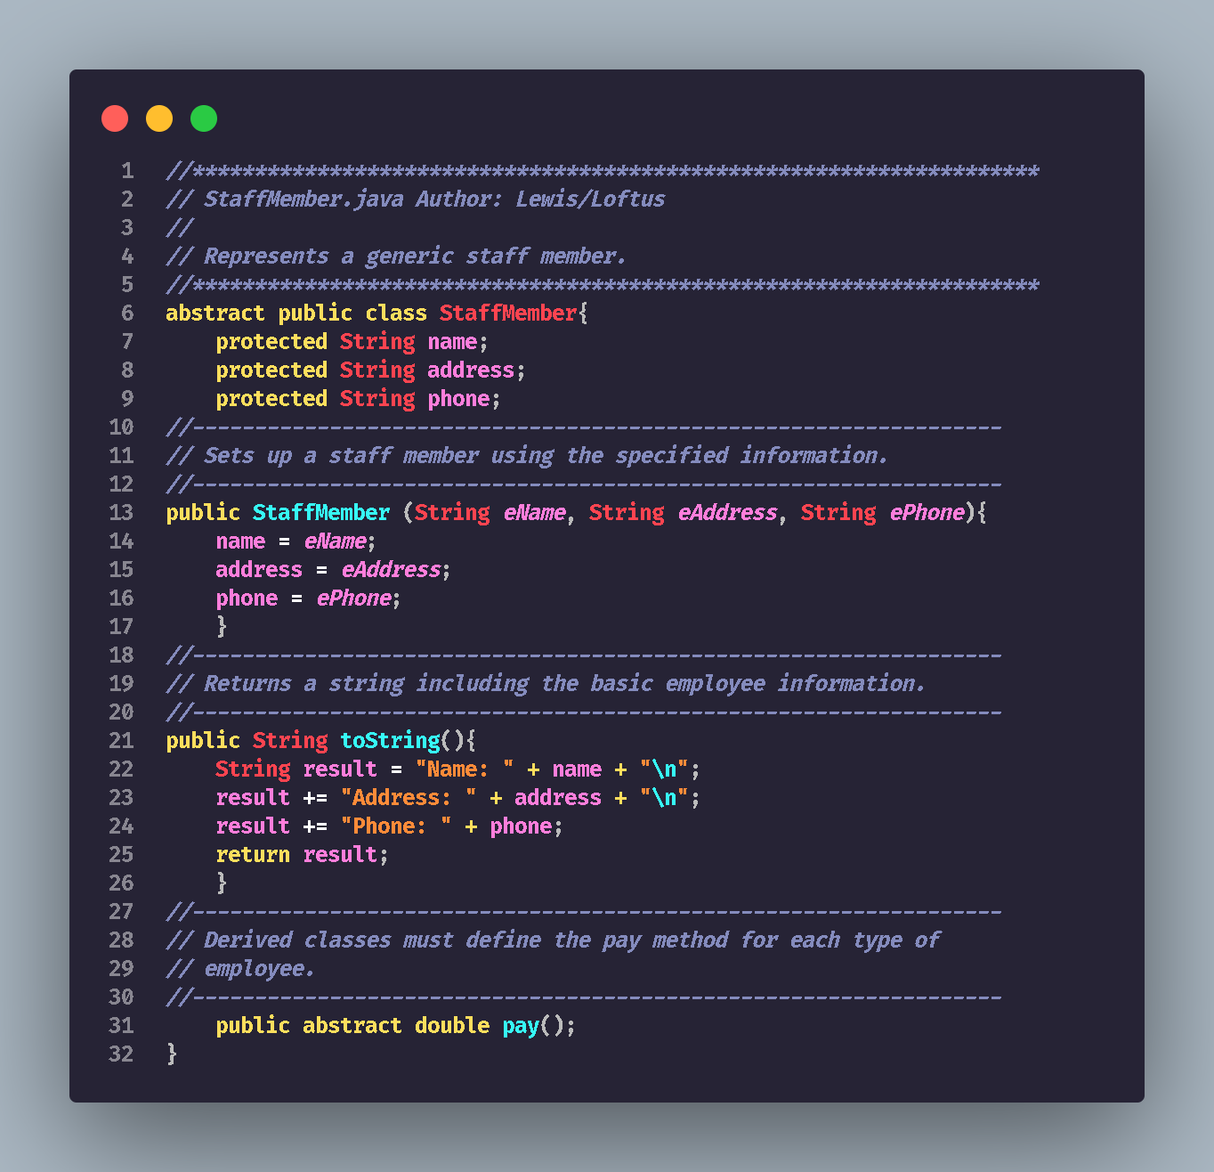
Volunteer.java
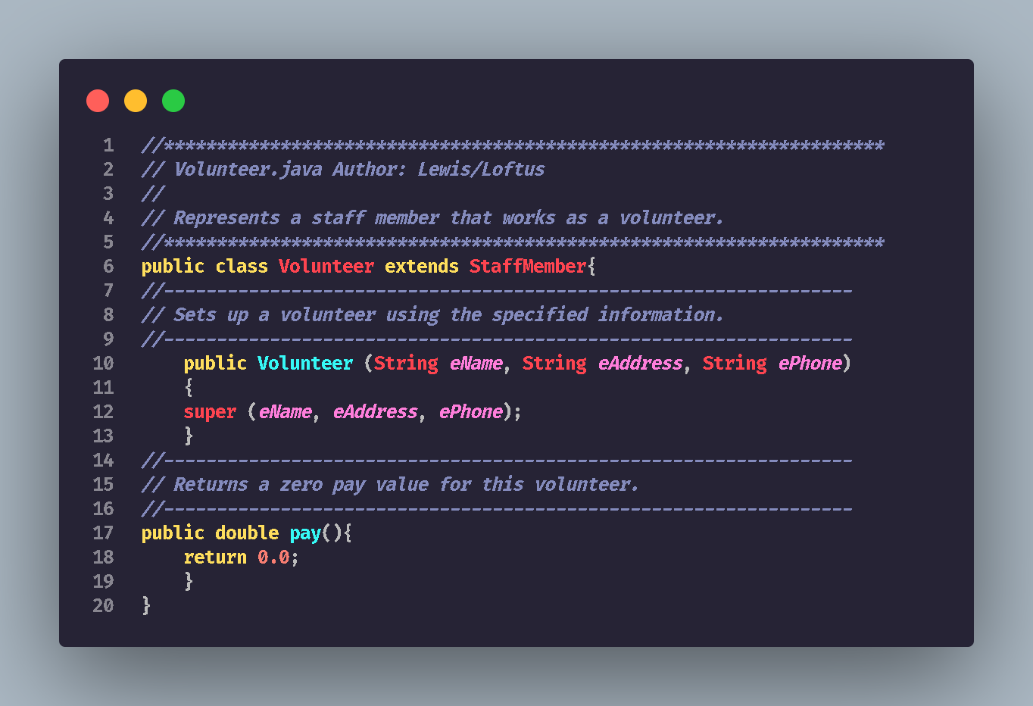
Screenshot Hasil

Penjelasan Permasalahan dan Solusi
Soal ini meminta pembuatan class Commission yang merupakan turunan dari class Hourly. Class tersebut harus merepresentasikan karyawan yang dibayar per jam sekaligus mendapatkan komisi dari total penjualan. Tantangannya adalah bagaimana merancang class baru yang mewarisi perilaku dari parent class namun juga menambahkan fungsionalitas baru tanpa mengubah class yang sudah ada.

Untuk melengkapi studi kasus ini dibutuhkan beberapa hal: pertama, memahami hierarki class yang sudah ada (StaffMember → Employee → Hourly) agar Commission dapat ditempatkan dengan tepat dalam hierarki tersebut. Kedua, menambahkan dua instance variable baru yaitu totalSales dan commissionRate. Ketiga, meng-override method pay() dengan memanggil super.pay() untuk mendapatkan gaji jam kerja lalu menambahkan hasil perkalian totalSales * commissionRate sebagai komisi. Keempat, memperbarui Staff.java dengan menambah 2 objek Commission beserta data jam kerja dan penjualannya untuk menguji polimorfisme — di mana satu array StaffMember[] dapat menampung berbagai tipe karyawan berbeda dan memanggil pay() secara polimorfik.
Nama Teman Hal yang Dibantu (Opsional)
-

No. 2 Inheritance via Polymorphism (Painting Shapes)
Soal Praktikum
Silahkan membaca soal pada file lampiran: 2-Polymorphism via Inheritance.pdf
Source Code
Paint.java
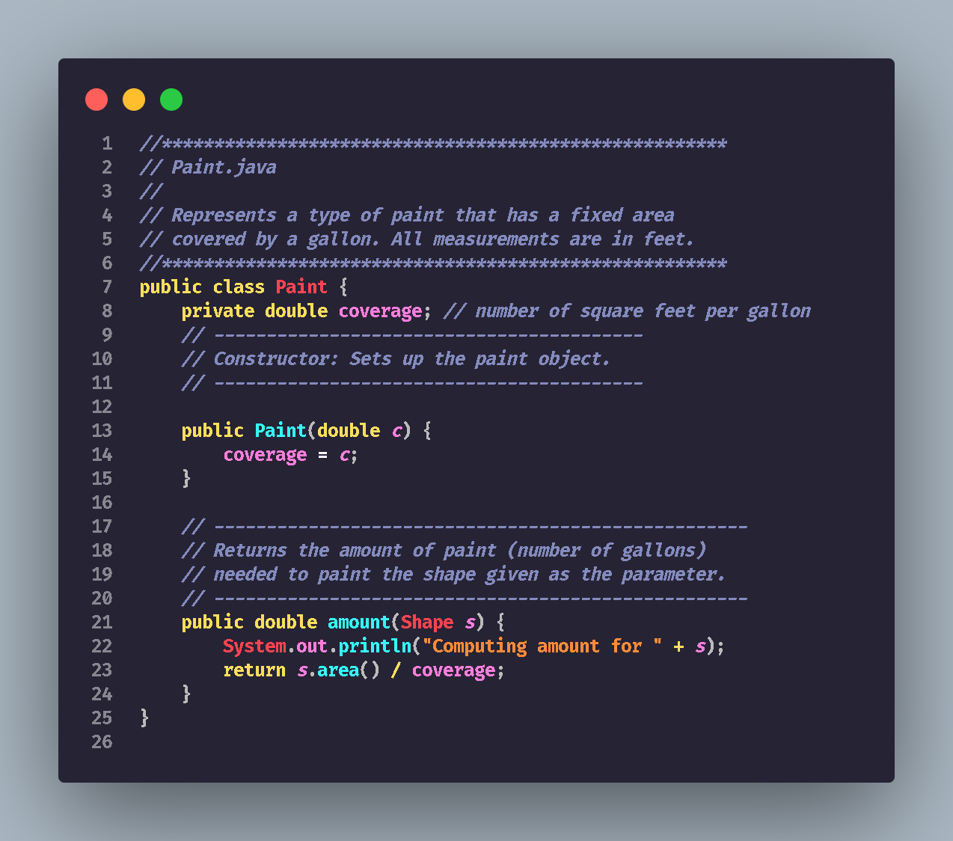
Cylinder.java
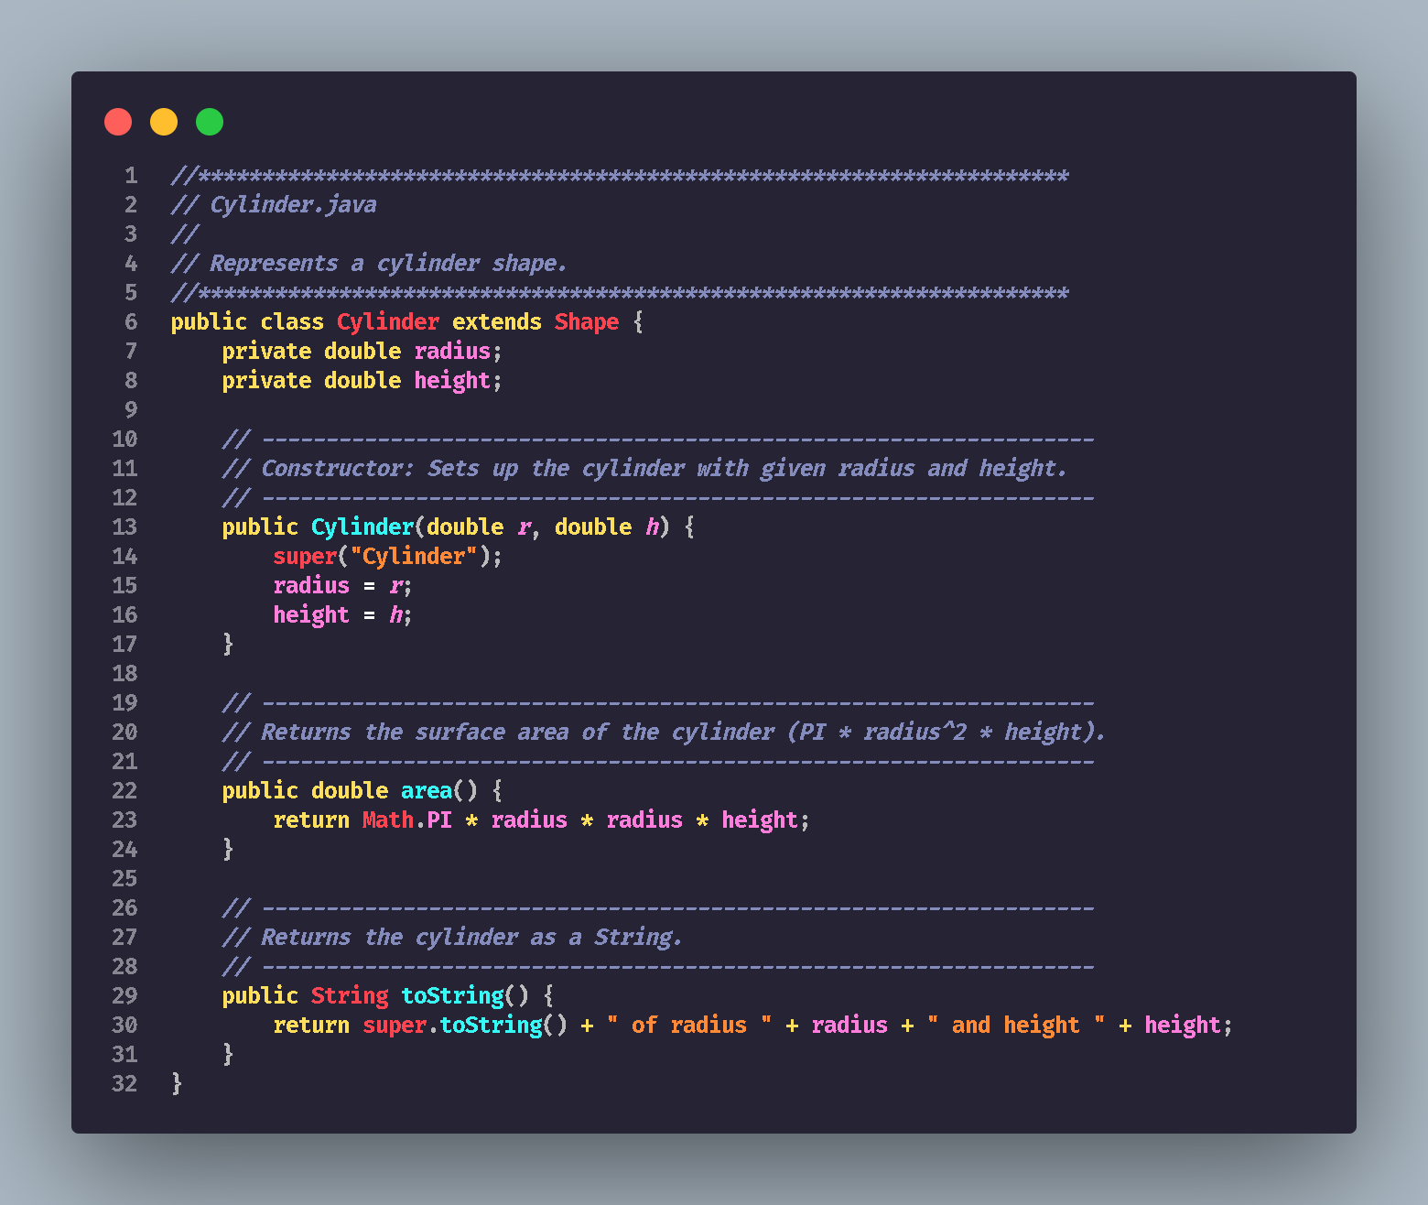
PaintThings.java (main program)
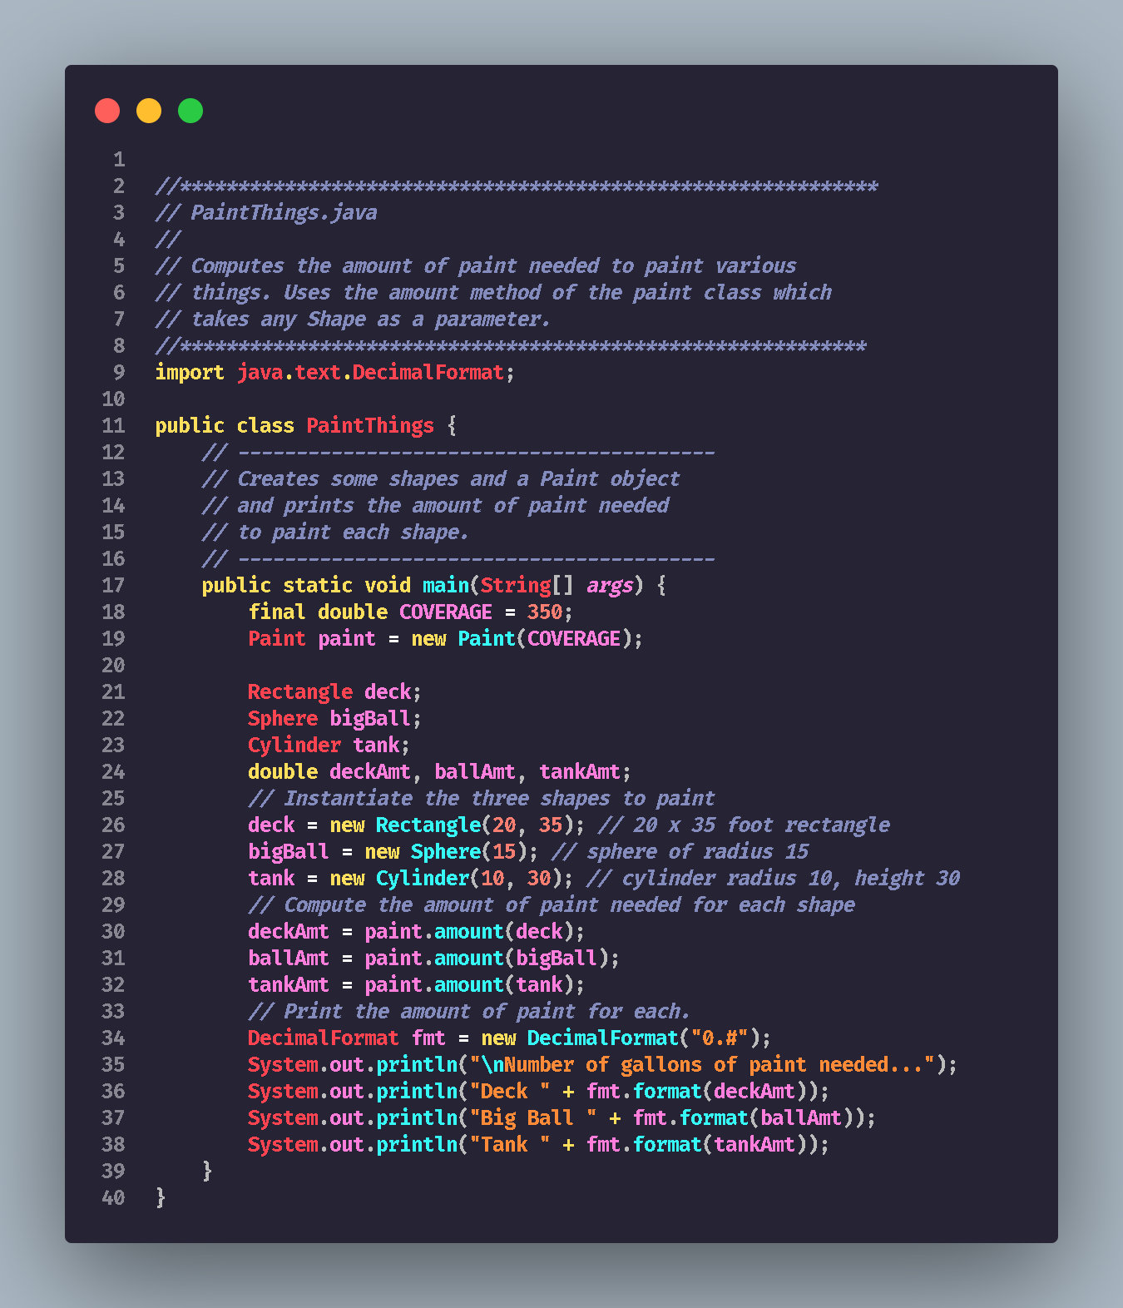
Rectangle.java
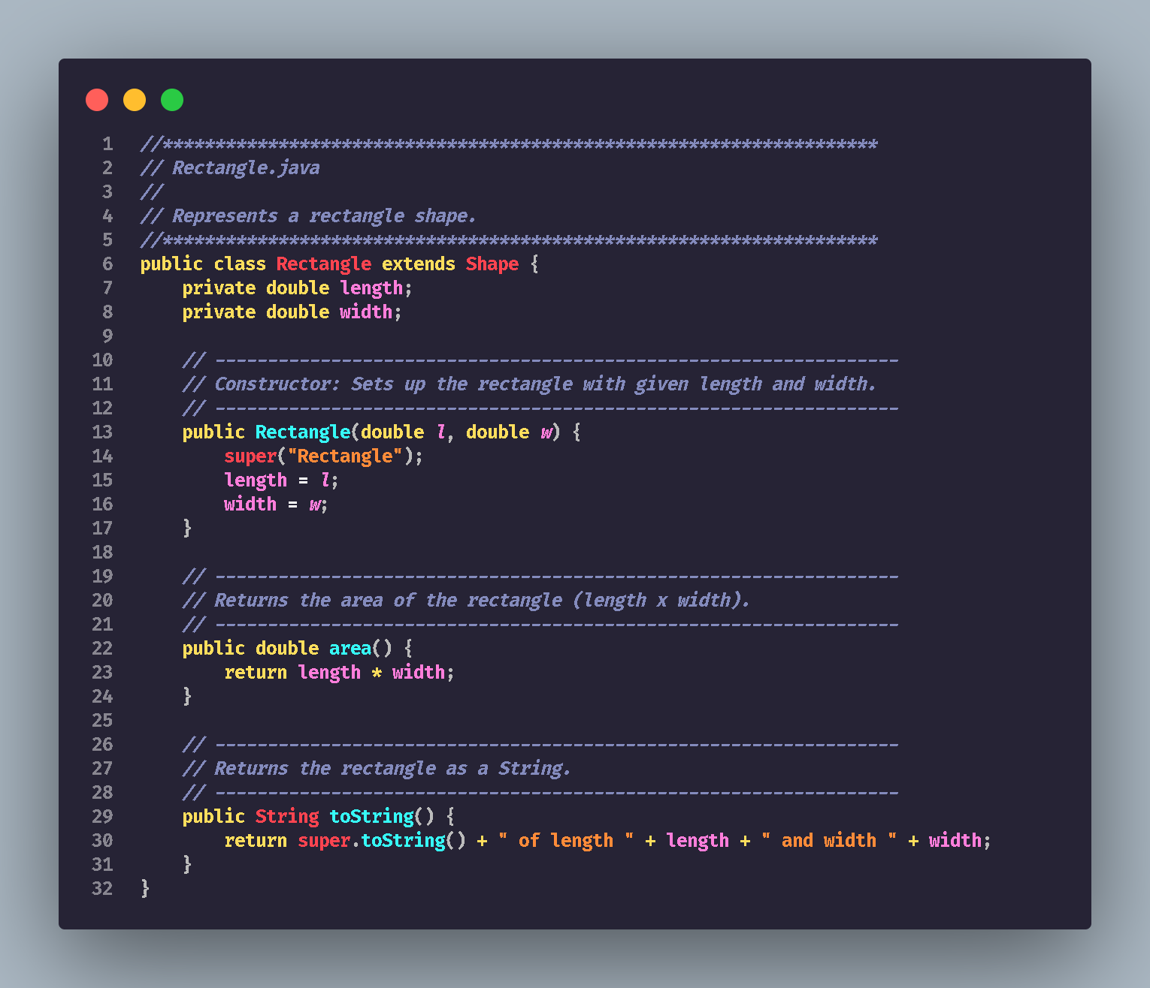
Shape.java
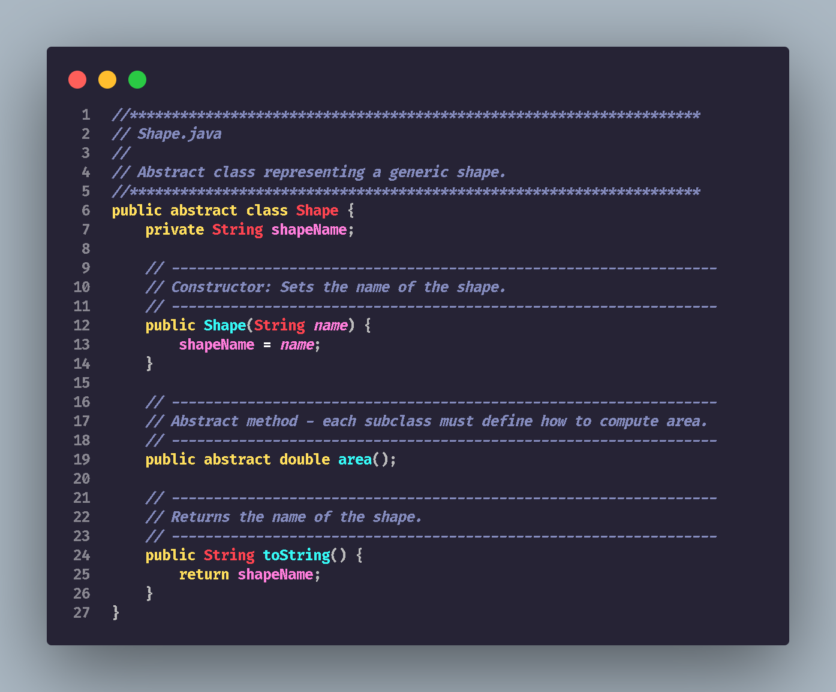
Sphere.java
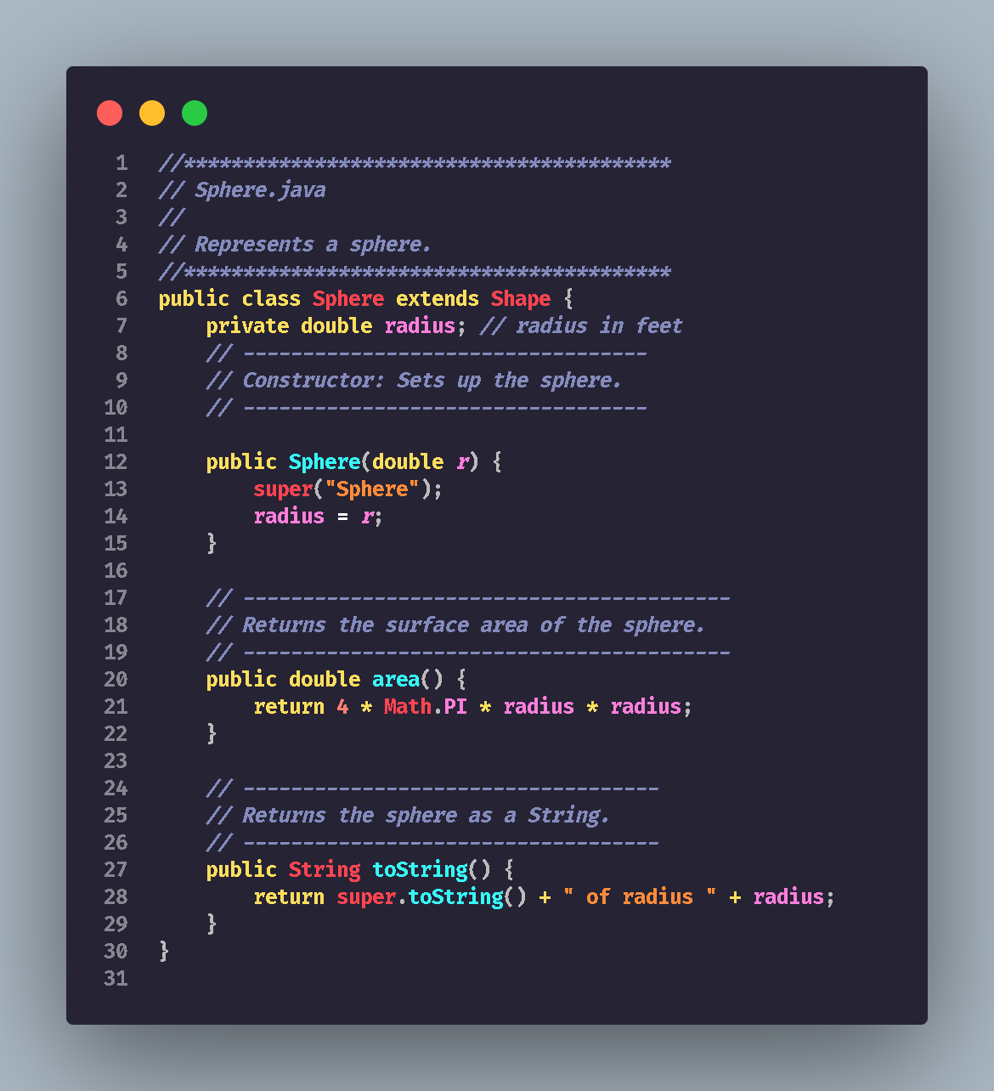
Screenshot Hasil
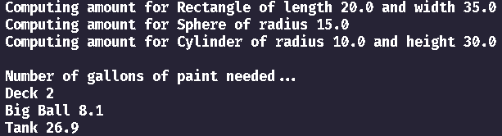
Penjelasan Permasalahan dan Solusi
Soal ini meminta pembuatan hierarki class bentuk geometri untuk menghitung kebutuhan cat. Tantangannya adalah membuat abstract class Shape sebagai parent, lalu menurunkannya ke Rectangle, Cylinder, dan Sphere, masing-masing dengan rumus area yang berbeda. Selain itu, class Paint harus mampu menghitung kebutuhan cat untuk semua jenis Shape secara polimorfik.

Untuk melengkapi studi kasus ini, pertama dibuat abstract class Shape dengan instance variable shapeName, abstract method area(), dan method toString(). Kedua, dibuat class Rectangle (area = length * width) dan Cylinder (area = PI * radius^2 * height) sebagai turunan Shape. Ketiga, method amount() pada Paint.java diperbaiki menjadi return s.area() / coverage agar menghitung galon cat secara polimorfik. Keempat, PaintThings.java dilengkapi dengan instansiasi tiga objek: deck (Rectangle 20x35), bigBall (Sphere radius 15), dan tank (Cylinder radius 10 tinggi 30), lalu memanggil paint.amount() untuk masing-masing.
Nama Teman Hal yang Dibantu (Opsional)
-

No. 3 Polymorphic Sorting
Soal Praktikum
Silahkan membaca soal pada file lampiran: 3-Polymorphic Sorting.pdf
Source Code
Numbers.java
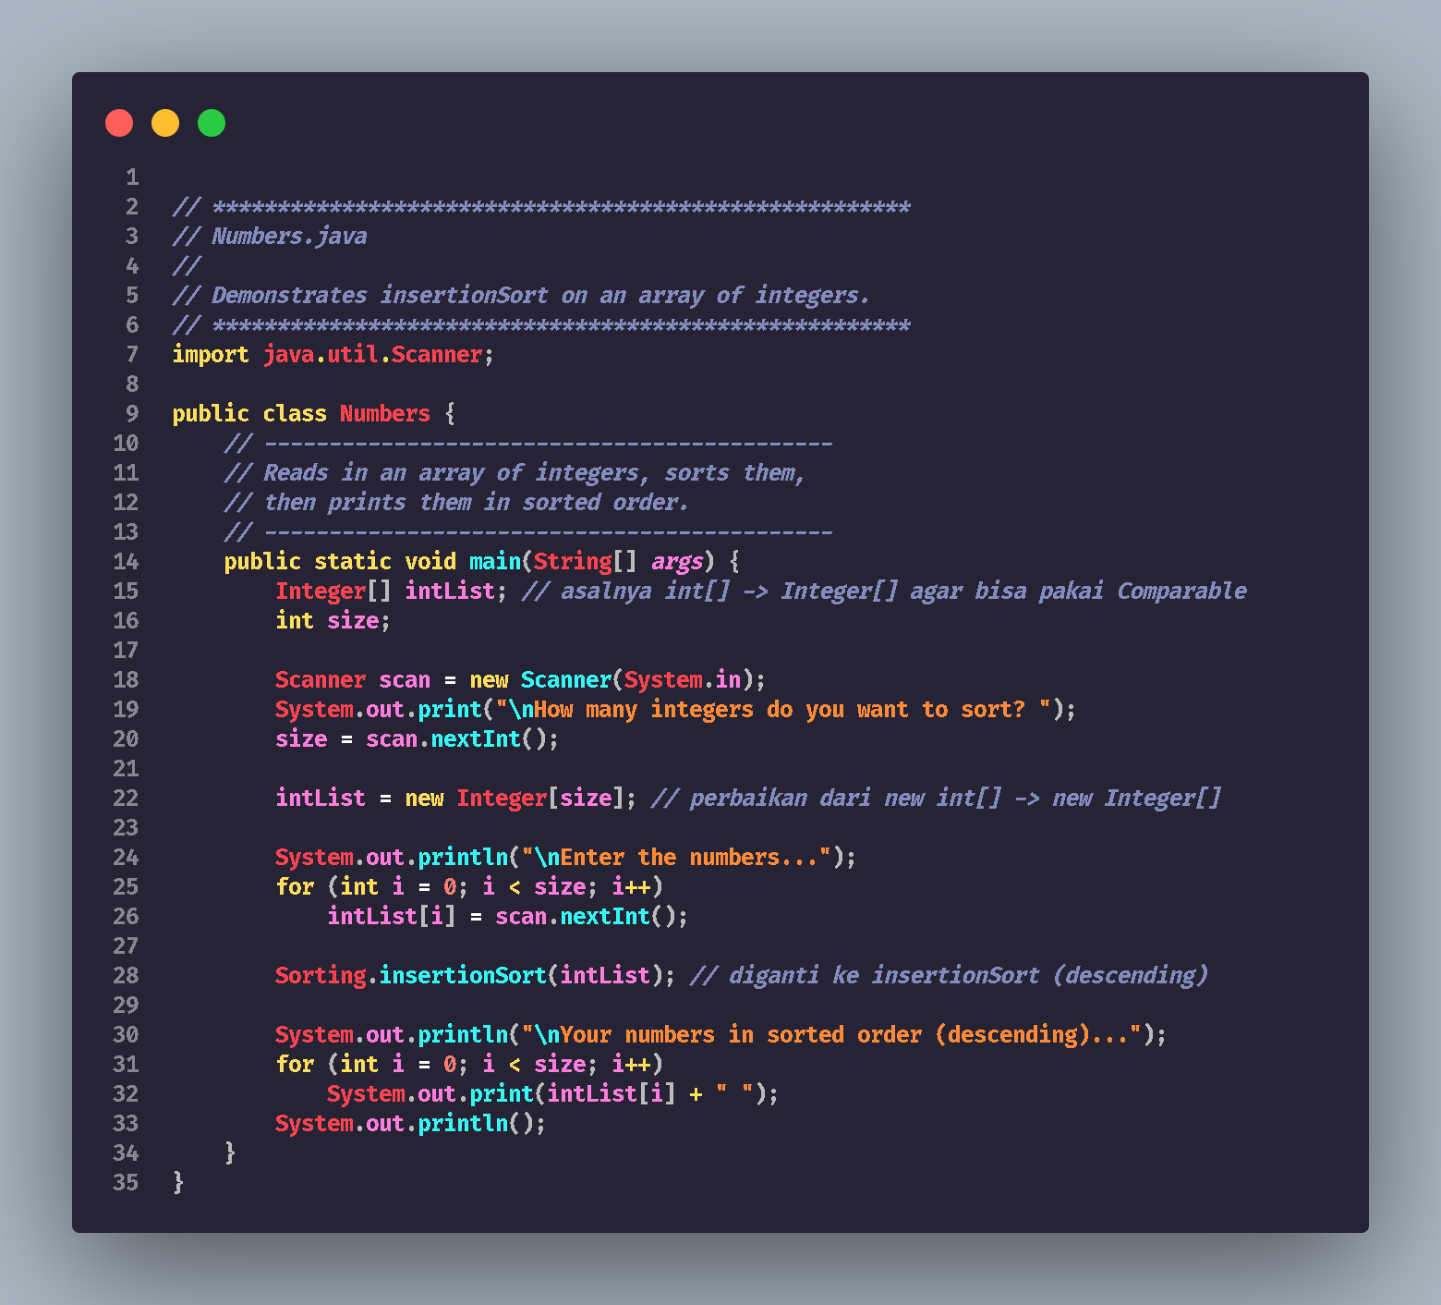
Salesperson.java
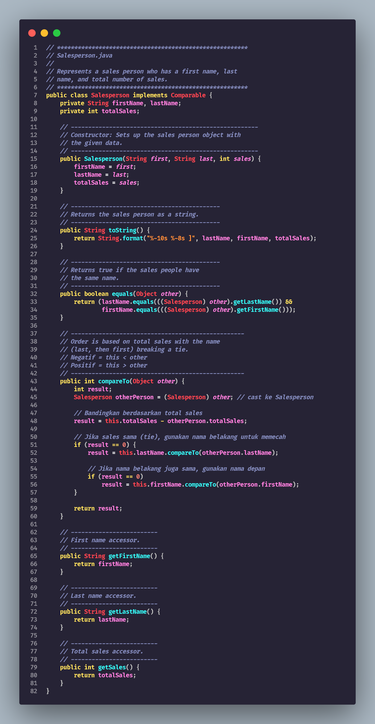
Sorting.java
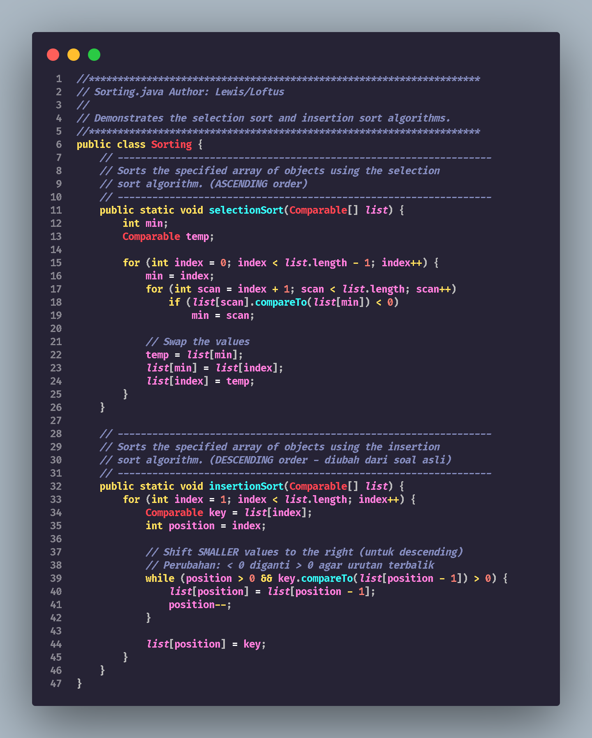
Strings.java
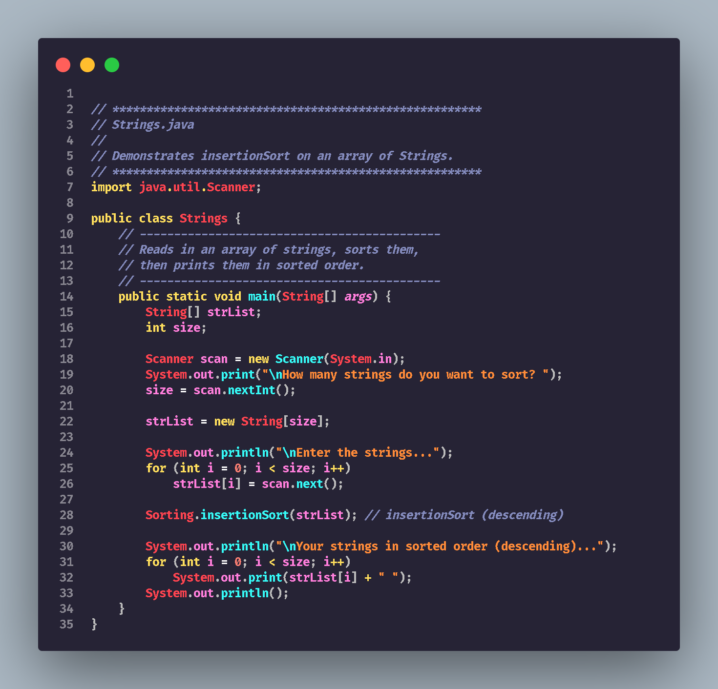
WeeklySales.java
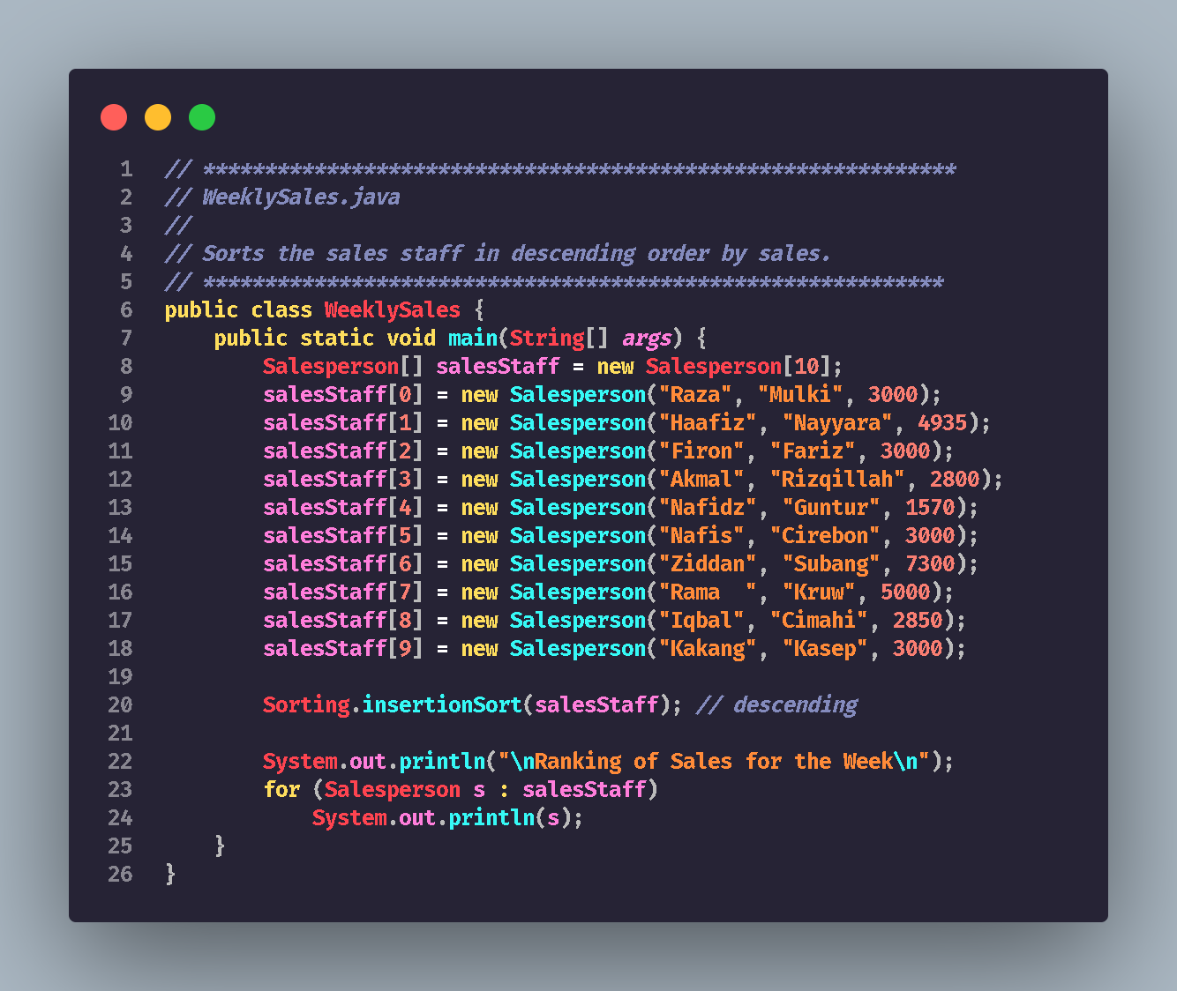
Screenshot Hasil
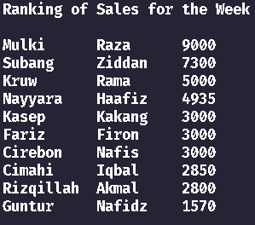
Penjelasan Permasalahan dan Solusi
1. Numbers.java menggunakan tipe primitif int[] yang tidak bisa digunakan dengan Comparable, sehingga menyebabkan error kompilasi karena Sorting hanya menerima Comparable[].
2. Method insertionSort pada Sorting.java hanya mengurutkan secara ascending (dari kecil ke besar), sedangkan soal meminta urutan descending (dari besar ke kecil).
Soal ini meminta penggunaan class Sorting yang mengimplementasikan selectionSort dan insertionSort untuk mengurutkan berbagai tipe objek yang mengimplementasikan interface Comparable. Tantangannya mencakup tiga hal: memperbaiki Numbers.java agar kompatibel dengan Comparable, mengubah insertionSort menjadi descending, dan melengkapi method compareTo pada Salesperson.java untuk mengurutkan berdasarkan total penjualan.

Untuk melengkapi studi kasus ini, pertama tipe int[] pada Numbers.java diganti menjadi Integer[] karena Integer adalah wrapper class yang mengimplementasikan Comparable, sementara int (primitif) tidak bisa digunakan dengan Comparable[]. Kedua, kondisi pada insertionSort diubah dari < 0 menjadi > 0 agar menghasilkan urutan descending. Ketiga, method compareTo pada Salesperson diimplementasikan dengan membandingkan totalSales sebagai kriteria utama, lalu lastName dan firstName sebagai tiebreaker, sehingga WeeklySales menampilkan daftar tenaga penjual dari penjualan terbesar ke terkecil.
Nama Teman Hal yang Dibantu (Opsional)
-

